竞赛报名系统操作指南(指导老师)
- 登录系统
访问http://jw.xmxc.com/ ，找到教务系统（新版），点击进入界面。
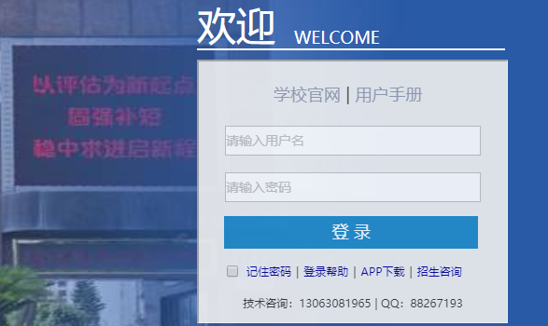
用教务系统的帐号、密码登录。
- 找到竞赛报名菜单
竞赛管理竞赛报名竞赛报名
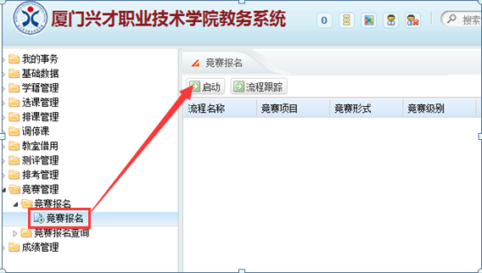

- 启动流程
启动流程，选择要报名的竞赛项目。
（1）添加本项目的项目负责人、指导老师信息和参赛学生信息。
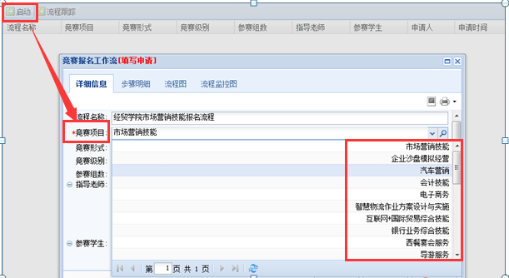

指导老师，点击新增添加找到老师，信息填写完整后(省赛需要填写邮箱并上传照片（照片以“赛项名称+姓名”命名）)，点击确定，或点击确定&继续继续添加指导老师信息（如同一赛项有两名指导教师）。注意：赛项负责人请选择身份“负责人“，每组请区分第一、二指导老师。
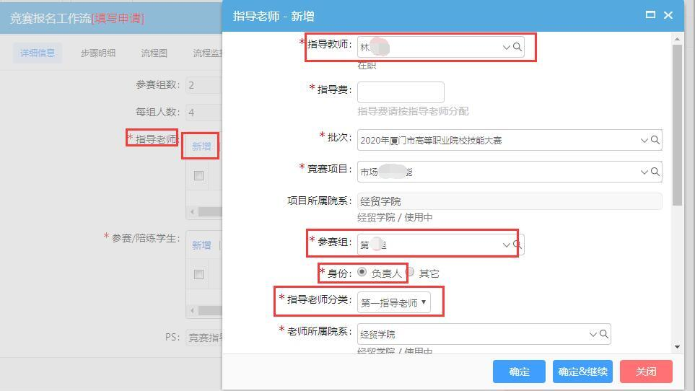

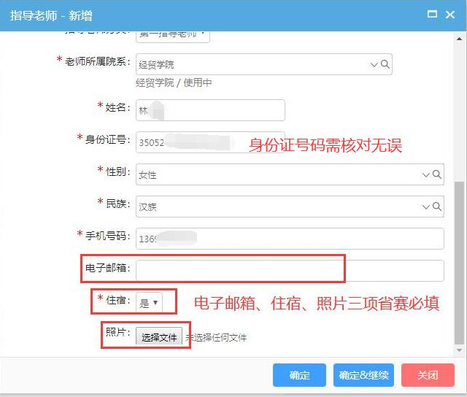
选择参赛学生添加参赛学生信息，同时备注学生身份“参赛”或者“陪练”””。（团体赛同一组添加完一名学生后，点击确定&继续增加其他学生信息）
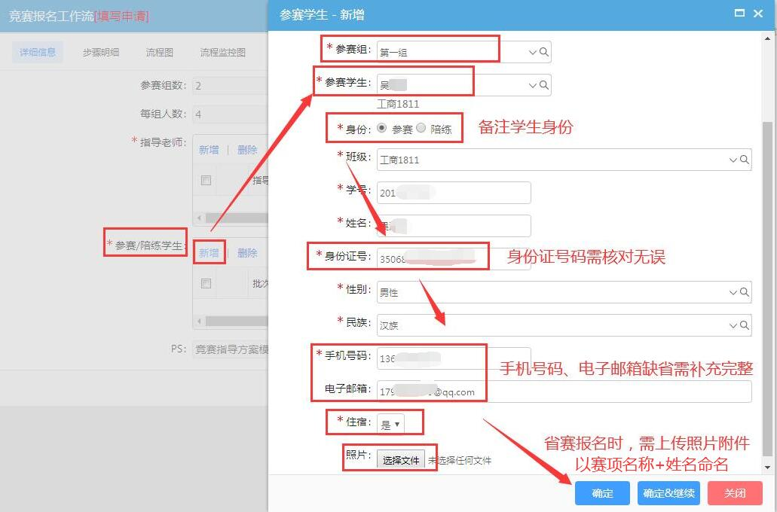
个人赛一个学生为一组（如该赛项2个学生参加，按两组报名）。

（2）上传竞赛方案
赛项负责人填写《厦门兴才职业技术学院竞赛指导方案》，已附件形式上传。
（3）经费预算
赛项负责人填写本项目的指导、耗材、交通、住宿等费用。
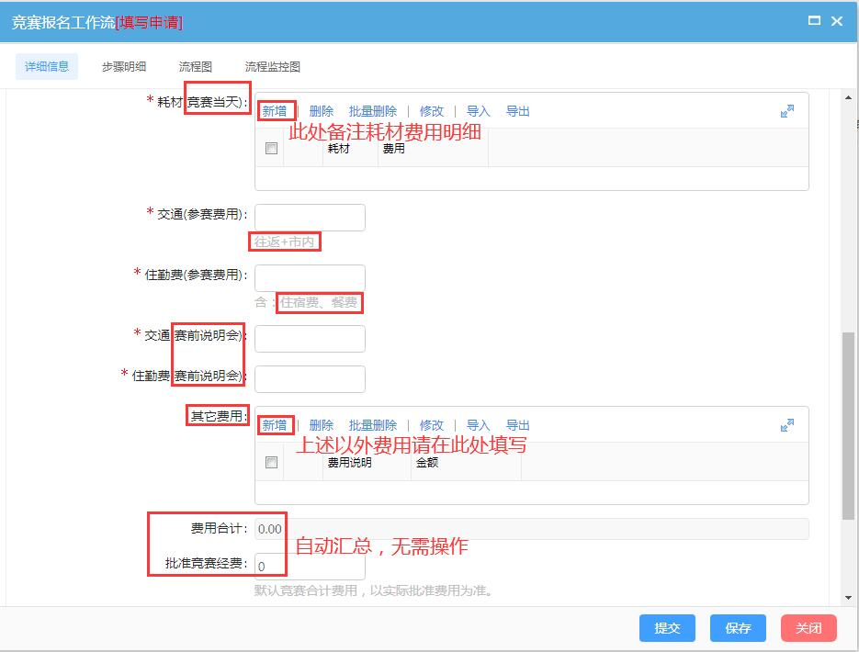
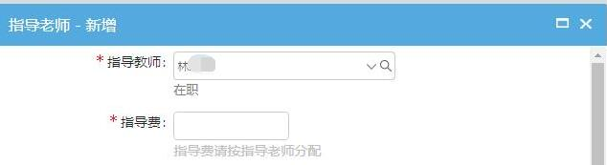

- 保存提交
人员信息填写完整确定无误，点击提交，提交给领导审批。
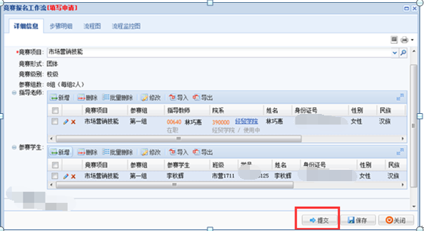
5.报名成功
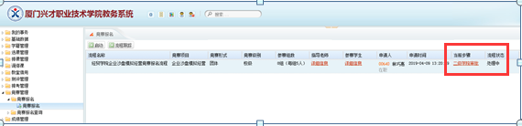
6.其他
竞赛报名只能选择报名一个项目。如需报名多个项目，请再次申报。
指导老师，和参赛学生请确定好分组（参赛组）。
备注：国家级、省级、市级赛项报名原则上由赛项负责人统一操作。

